에이전트 시스템 개발도구에 관한 연구
홍길동*, 김철수**, 이영희*
*한국대학교 전자계산학과
**대성대학교 컴퓨터공학과
e-mail : gildong@somewhere.sck.ac.kr
A Study on Tools for Agent System Development
Gil-Dong Hong*, Cheol-Soo Kim**, Young-Hee Lee*
*Dept. of Computer Science, Han-Kook University
**Dept. of Computer Engineering, Dae-Sung University
요 약
시스템은 자발성, 자율성, 사회성, 반응성을 갖는 독립된 프로그램인 에이전트를 조합하여 구성되는 시스템으로, 일반 사용자에게 편리하고 자연스러운 메타포를 제공한다. 그러나, 개발자 측면에서는 에이전트 시스템에서 요구하는 각종 기능 및 제약규칙…

- 서론
최근 에이전트 개념을 도입한 연구가 각 분야에서 활발히 연구되고 있으며, 에이전트 시스템…

- 에이전트 개발도구의 요구사항
일반 사용자에게 보다 편리한 사용자 인터페이스환경을 제공하기 위해서는 현재의 윈도우 기반 사용자 인테페이스의 차원을 넘어서 사용자의 작업을 대행해 줄 수 있는 에이전트 시스템이 제공되어야 한다. 또한 에이전트 시스템 서비스 확장과 사용보급을 위하여 응용…


(그림 1) 광고 사진

<표 1> SQuaRE와 ISO/IEC 9126, ISO/IEC 14598 사이의 관계
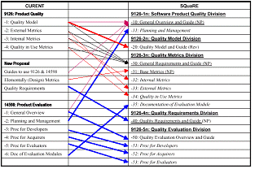

참고문헌
[1] Roger S. Pressman. “Software Engineering, A

- 논문작성은 A4용지 2~4페이지까지만 허용 합니다.
(4페이지 초과시 게재되지 않습니다.)

